МУНИЦИПАЛЬНОЕ КАЗЕННОЕ ОБЩЕОБРАЗОВАТЕЛЬНОЕ  
УЧРЕЖДЕНИЕ «БАПТАМАХИНСКАЯ СРЕДНЯЯ  
ОБЩЕОБРАЗОВАТЕЛЬНАЯ ШКОЛА»  
СЕРГОКАПИНСКИЙ РАЙОН РЕСПУБЛИКИ ДАГЕСТАН

Село Балтамахи Сергокалинский район, 368518, тел/факс: Е - mail: [rusomarov@inbox.ru](mailto:rusomarov@inbox.ru)

О К ПО 25125547, ОГРН 1030502332882, ИНН/КПП 0527003021/052701001

ПРИКАЗ

от 23.01.2019г. №10

О проведении итогового собеседования 9 классе

В соответствии с Порядком проведения государственной итоговой аттестации по образовательным программам основного общего образования, утвержденным приказом Министерства Просвещения Российской Федерации №189/1513 от 07.11.2018 г., приказа Министерства образования и науки РД от 17 января 2019 года №100-01/19, приказа МКУ «УО» Сергокалинского района №7 от 21.01.2019г, а также в целях обеспечения проведения итогового собеседования по русскому языку в МКОУ «Балтамахинская СОШ»

Приказываю:

1. Провести итоговое собеседование по русскому языку в 9 классе 13 февраля 2019 г. - для обучающихся, осваивающих программы основного общего образования.
2. При проведении итогового собеседования руководствоваться утвержденными Министерством образования и науки следующими документами:
   1. Регламент организации и проведения итогового собеседования (далее -Регламент) (приложение №1);
   2. Инструкции для лиц, привлеченных к подготовке и проведению итогового собеседования (приложения №2-8);
   3. Требования к составу и параметрам технических средств, применяемых при проведении итогового собеседования по русскому языку (приложение №9).
3. Выделить кабинет информатики для проведения итогового собеседования.
4. Для проведения итогового собеседования привлечь одного эксперта- собеседника и одного эксперта.
5. Организовать одно рабочее место с выходом Интернет для организатора.
6. Назначить ответственным организатором, который обеспечивает подготовку и проведение итогового собеседования Багомедову М.М. - зам. директора по УВР.
7. Назначить организатором вне аудитории, который обеспечивает передвижение обучающихся и соблюдение порядка и тишины в коридоре Ибрагимову Н.А. - замдиректора по ВР.
8. Назначить экзаменатором-собеседника, который проводит собеседование с обучающимся по выбранной теме, а также обеспечивает проверку паспортных данных участника итогового собеседования и фиксирует время начала и время окончания итогового собеседования каждого участника Магомедову Заиру Гасаналиевну учителя начальных классов.
9. Назначить экспертом, который оценивает качество речи участника Рамазанову Разият Пашаевну учителя русского языка и литературы.
10. Назначить техническим специалистом, который обеспечивает получение материалов для проведения итогового собеседования с федерального Интернет-ресурса, а также осуществляет аудиозапись бесед участников с экзаменатором-собеседником - Сурхаева Магомеда Багомедовича.
11. Контроль за исполнение настоящего приказа возложить на

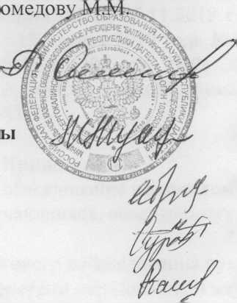замдиректора поУВР Баг

Н.А.Ибрагимова

М.Б.Сурхаев

М.М. Багомедова

Р.П.Рамазанова

Директор школы

Р.А.Омаров

С приказом ознакомлен

З.Г.Магомедова